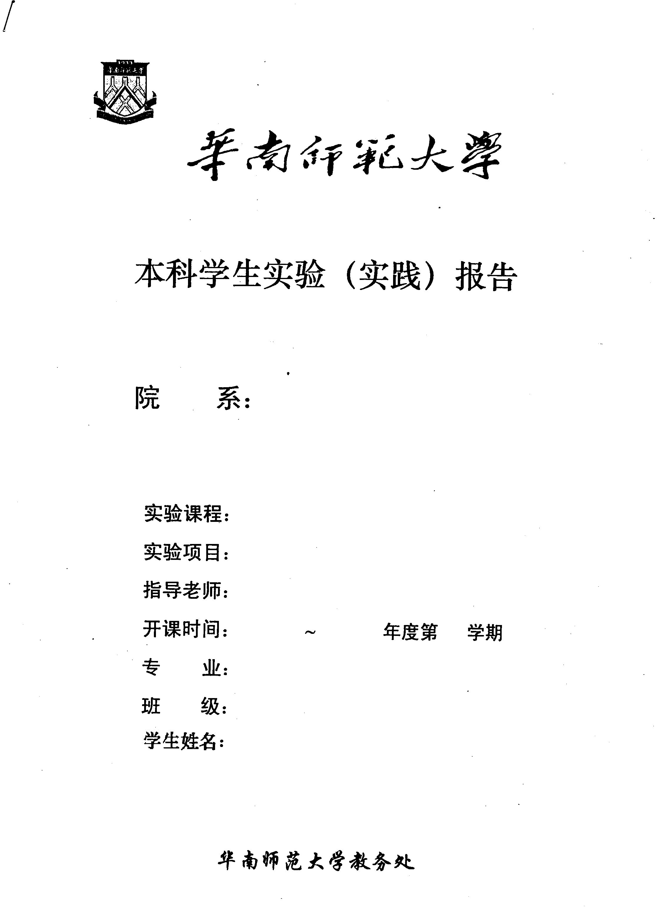
计算机学院
编译原理
Rust单词拼装分类器
黄煜廉
2025
2026
1
计算机科学与技术（师范）
计师一班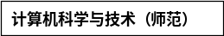
谭玉庭

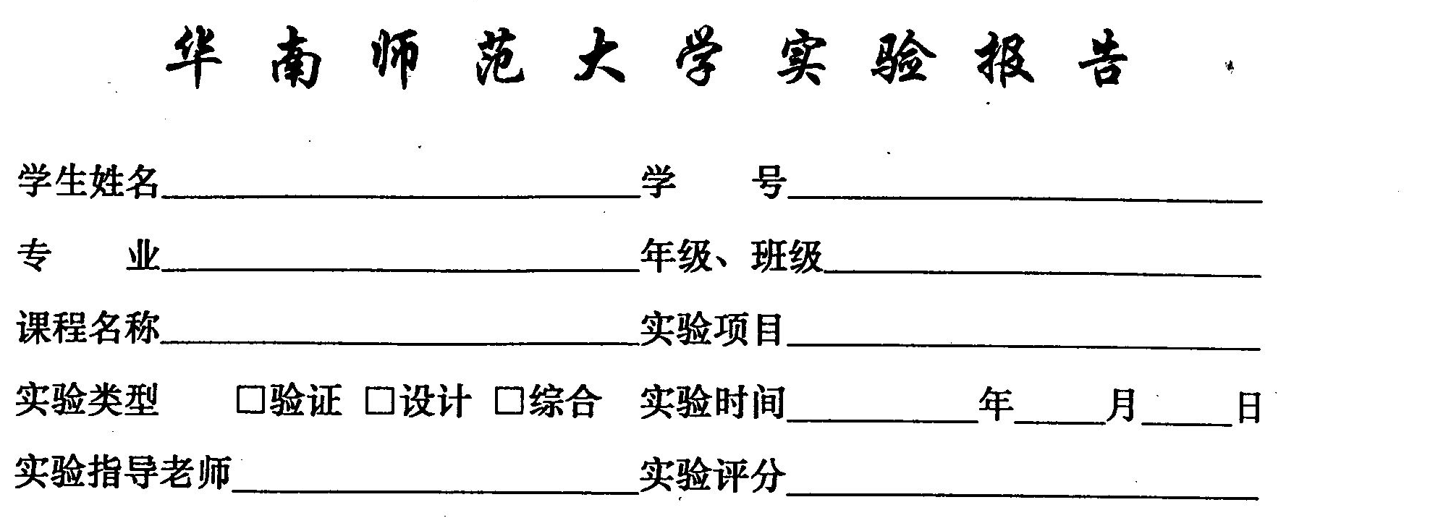
20232121020
谭玉庭
计算机科学与技术（师范）
2023级 计师一班
编译原理
Rust单词拼装分类器
2025
9
22
黄煜廉
✔

一、实验内容

（1）核心任务：对Rust源代码中的各类单词（记号）进行识别、拼装与分类，覆盖标识符、关键字、字面量（含二进制/十进制/八进制/十六进制整数、浮点数）、字符串字面量、注释、分隔符、运算符号等所有指定类别，分类规则遵循Rust官方记号规范。
（2）界面要求：开发Windows窗口式图形界面应用，支持通过对话框选择并打开Rust源文件，同时通过对话框清晰展示源文件中所有单词及其对应分类结果。
（3）技术栈：采用C++程序设计语言实现全部功能。
测试要求：设计覆盖所有单词类别的完备测试数据，验证分类功能的准确性。
（4）文档要求：按规范撰写实验报告书，包含项目分析、设计、实现、测试等完整内容。

二、实验目的
（1）掌握词法分析的基本原理与实现方法，理解“源代码→单词记号”的解析过程，建立对编译前端核心环节的认知。
（2）深入理解Rust语言的记号体系与拼装规则，精准区分各类单词的语法特征与边界。
（3）熟练运用C++开发Windows图形界面，实现“文件读取-逻辑处理-结果展示”的完整应用流程。
（4）培养软件工程规范意识，掌握需求分析、模块设计、测试用例设计、文档撰写的标准化方法。
三、实验文档：（分为项目分析、项目设计、项目实现和项目测试）
（一）项目分析
1. 需求分析
根据实验要求，将实验分为以下3个需求。
功能需求：支持Rust源文件读取、全类别单词识别与分类、分类结果可视化展示；需准确识别特殊格式（如含下划线的整数1_000_000、十六进制数0x1A3F_CDEF）及嵌套/单行注释。
性能需求：对1000行以内的Rust源码，解析与展示响应时间≤1秒，无单词遗漏或误分类。
界面需求：包含“打开文件”按钮、分类结果展示区，要求操作流程直观，结果排版清晰（参考实验样本格式）。
2. 可行性分析
C++的文件IO可满足源码读取需求，MFC/Qt框架成熟且支持Windows图形界面开发，词法分析可通过状态机模型实现，技术路径明确，并且Rust官方提供了完整的记号拼装规则文档（参照：https://rustwiki.org/zh-CN/reference/tokens.
html），为单词分类提供了明确的判定依据。
（二）项目设计
1. 总体设计
采用分层架构设计，各层职责单一、低耦合，架构图如下：
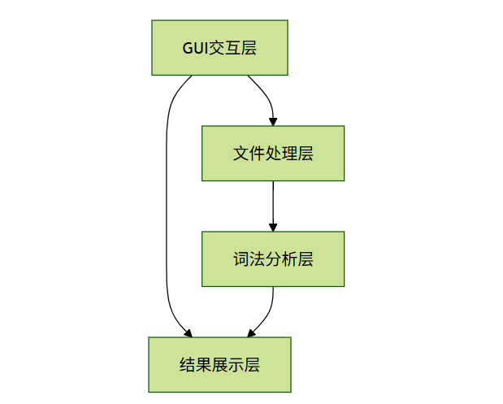
图 1 总体设计架构图
GUI交互层：负责主窗口创建、按钮控件添加、文件选择对话框调用，响应用户操作（如“打开文件”按钮点击）；
文件处理层：实现文件路径转换（宽字符→多字节）、UTF-8编码读取与转换、文件异常处理；
词法分析层：核心层，实现源代码扫描、记号识别与分类，输出结构化记号列表；
结果展示层：创建结果窗口与文本控件，按行格式化展示源代码与记号分类结果。
2. 详细设计
（1）数据结构设计
记号类型枚举（TokenType1）：定义所有记号类型，用于分类标识，枚举值如下：
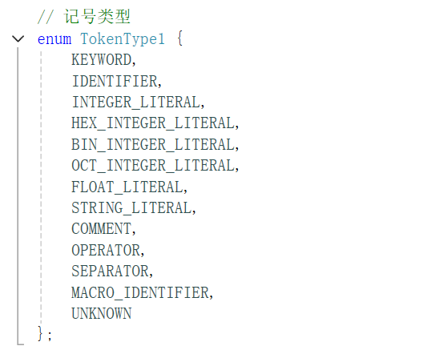
图 2 枚举值定义

其中：
KEYWORD关键字；IDENTIFIER 标识符；INTEGER_LITERAL 十进制整数
HEX_INTEGER_LITERAL 十六进制整数；BIN_INTEGER_LITERAL 二进制整数
OCT_INTEGER_LITERAL 八进制整数；FLOAT_LITERAL 浮点数
STRING_LITERAL字符串字面量；COMMENT 注释；OPERATOR 运算符
SEPARATOR分隔符；MACRO_IDENTIFIER 宏调用名；UNKNOWN未知类型
记号结构体（Token）：存储单个记号的完整信息，包含值、类型、所在行号与列号，便于定位与展示：
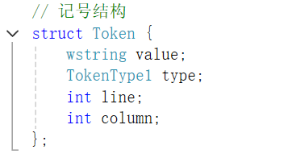
图 3 结构体定义
其中：
wstring value 记号文本值；TokenType1 type 记号类型；int line 所在行号
int column所在列号
常量集合（三种集合）

关键字集合（rustKeywords）：包含as、break、const等40个标准Rust关键字；
运算符集合（operators）：包含+、+=、==等34个Rust运算符；
分隔符集合（separators）：包含(、)、;、:等14个分隔符。
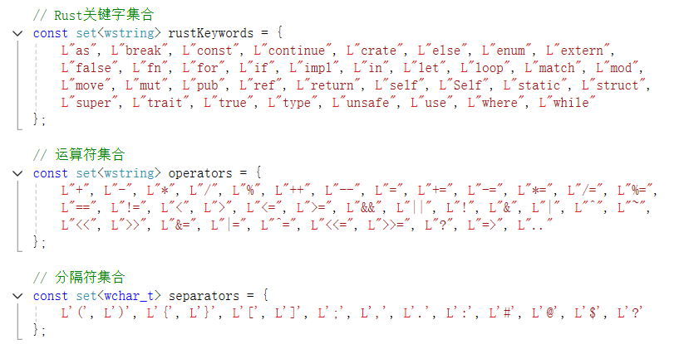
图 4 关键字集合代码
（2）核心模块设计

模块名称 | 输入 | 输出 | 核心处理逻辑
文件读取模块（readFile） | 宽字符文件路径 | 宽字符源代码文本 | 1. 路径转换（宽字符→多字节）；2. 二进制方式读取文件内容；3. UTF-8→宽字符转换；4. 异常处理（文件未打开、编码错误等）
词法解析模块（tokenize） | 宽字符源代码文本 | 记号列表（vector<Token>） | 1. 跳过空白字符，维护行号/列号；  2. 按优先级识别注释→字符串→标识符/关键字→数字→运算符→分隔符；  3. 对多字符符号采用最长匹配策略
GUI主模块 | 用户操作（按钮点击） | 触发文件选择与解析 | 1. 注册窗口类与创建主窗口；2. 添加“打开文件”按钮；3. 响应WM_COMMAND事件调用文件对话框
结果展示模块（showResults） | 记号列表、源代码文本 | 可视化结果窗口 | 1. 按行分割源代码；2. 匹配每行对应的记号并格式化字符串；3. 创建带滚动条的文本控件展示结果
（三）项目实现
1. 开发环境
操作系统：Windows 11 64位
开发工具：Visual Studio 2022
依赖技术：Windows API（窗口管理、对话框）、C++标准库（容器、文件流、字符串处理）
2. 核心功能实现
- GUI界面实现
窗口注册：通过RegisterClassW注册自定义窗口类（RustTokenClassifierClass），绑定窗口过程函数（WindowProc）处理消息：
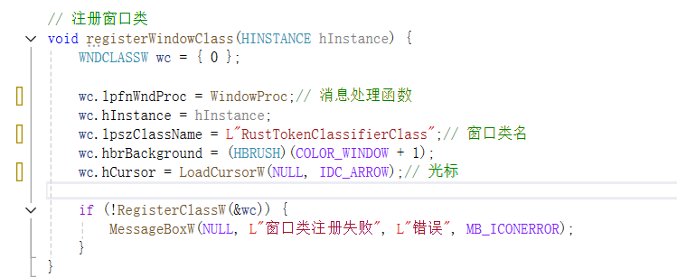
图 5 窗口注册代码

主窗口与控件创建：创建标题为“Rust单词拼装分类器”的主窗口，添加“打开Rust源文件”按钮（ID为1），响应点击事件：
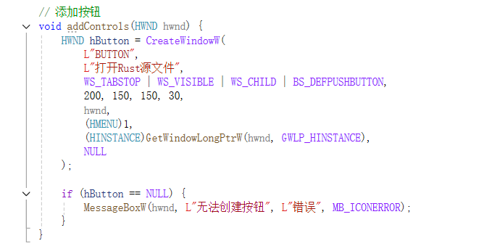
图 6 按钮函数

实现界面如图所示：
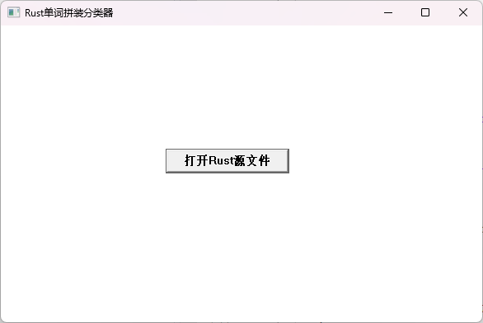
图 7 程序运行主界面

- 文件处理与编码转换实现

要解决Windows路径的宽字符（wstring）与多字节（string）兼容问题，需要通过WideCharToMultiByte实现转换：
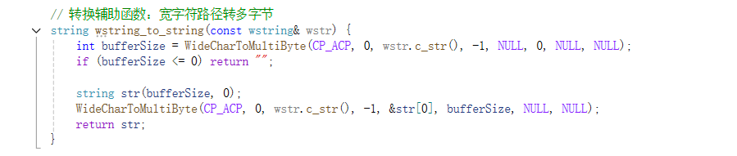
图 8字符转换函数

实验过程中发现，使用其他编码方式会导致结果出现乱码，所以要支持UTF-8编码文件读取，通过wstring_convert实现编码转换：
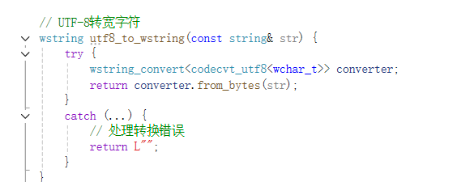
图 9 UTF-8转换

- 词法解析核心实现

解析过程采用“逐字符扫描+状态判断”模式，按优先级处理各类记号（注释＞字符串＞标识符＞数字＞运算符＞分隔符），逻辑如下：
（1）注释识别：通过//（单行）或/*（多行）前缀判断，单行注释终止于换行符，多行注释终止于*/：
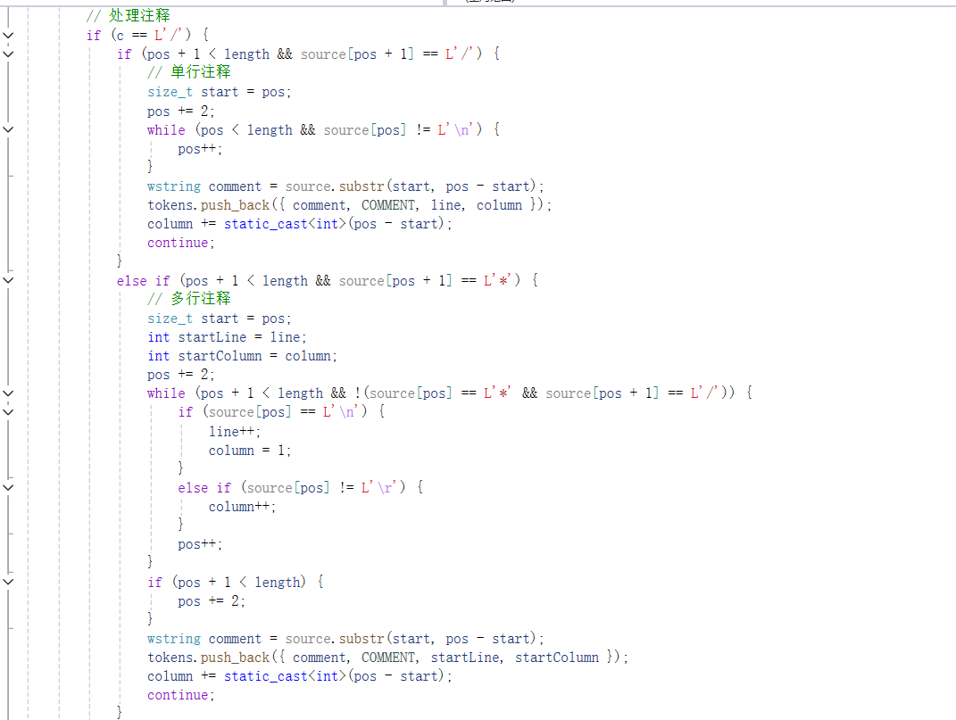
图 10 注释识别逻辑
（2）数字字面量识别：先判断是否为特殊进制（0x→十六进制、0b→二进制、0o→八进制），再判断是否含小数/指数部分（区分整数与浮点数），支持数字中的下划线分隔：
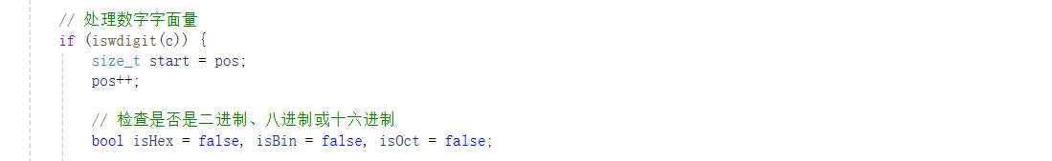
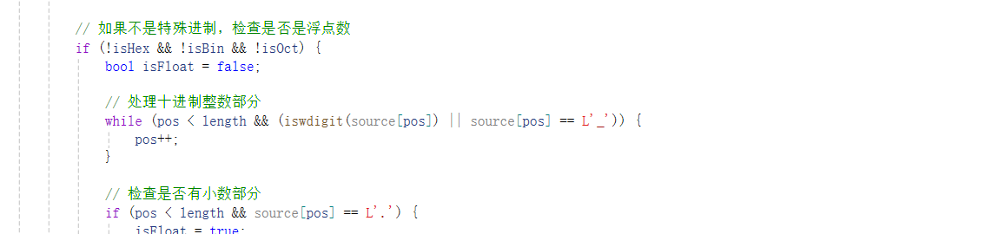
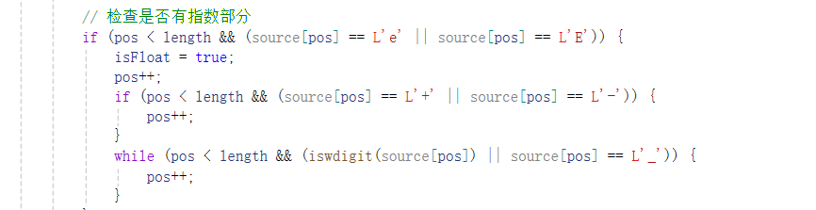
图 11 数字表面量识别逻辑
（3）运算符最长匹配
遍历运算符集合，匹配以当前位置开头的最长运算符，避免“+=”被拆分为“+”和“=”：
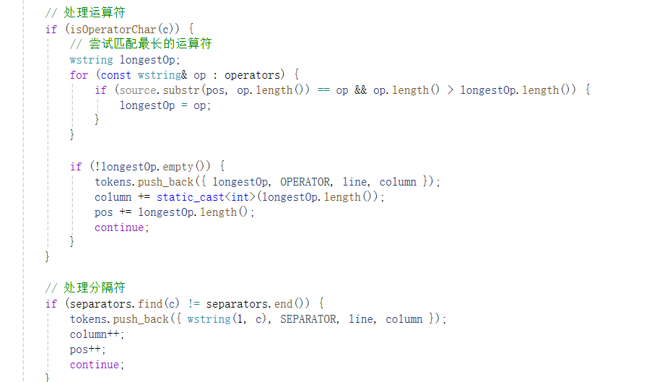
图 12 运算符匹配逻辑
- 结果展示
按“源代码行→缩进后的记号列表”格式构建结果字符串，创建带滚动条的文本控件展示，支持大文件查看：
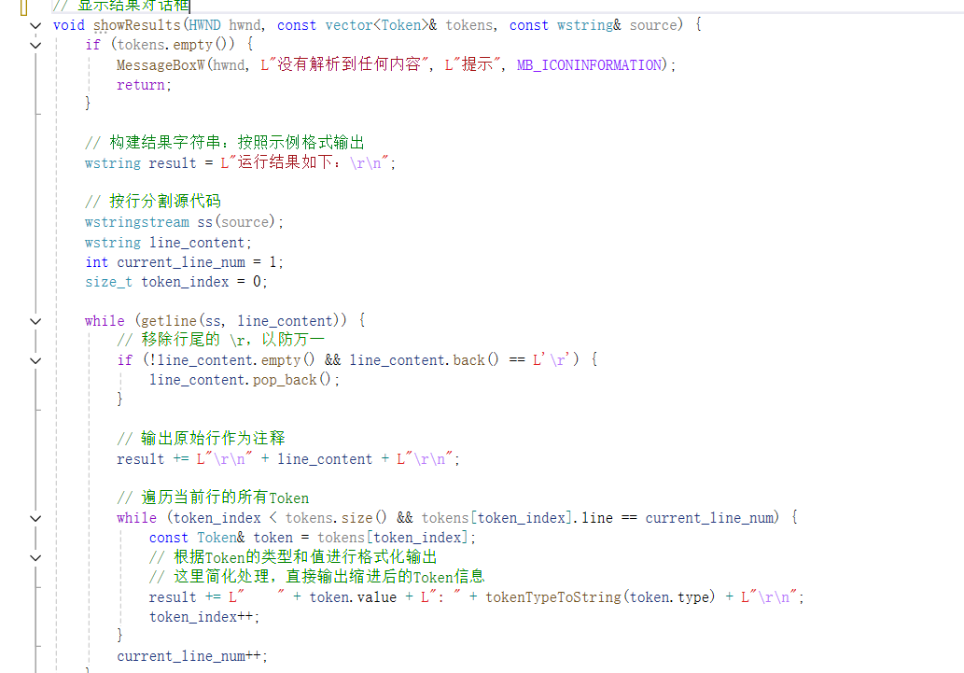
图 13 结果展示代码逻辑

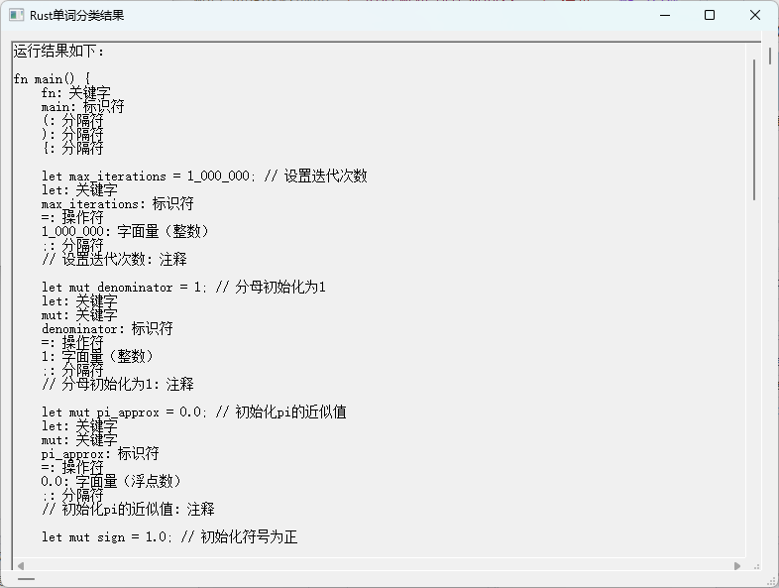
图 14 运行结果展示
（四）项目测试
1. 测试计划
测试目标：验证词法解析的准确性（覆盖所有记号类型）与界面功能的完整性；
测试环境：Windows 11 64位，Visual Studio 2022调试模式；
测试方法：黑盒测试为主（基于输入输出判断），结合白盒测试（检查关键逻辑分支覆盖）。
2. 测试用例设计与执行结果
测试场景 | 源代码片段 | 预期输出 | 实际输出 | 测试结果
关键字+标识符 | fn main() { | fn: 关键字  main: 标识符  (: 分隔符  ): 分隔符  {: 分隔符 | 与预期一致 | 通过
十进制整数+注释 | let max = 1_000_000; // 注释 | let: 关键字  max: 标识符  =: 操作符  1_000_000: 字面量（整数）  ;: 分隔符  // 注释: 注释 | 与预期一致 | 通过
浮点数 | let pi = 3.14e-5; | let: 关键字  pi: 标识符  =: 操作符  3.14e-5: 字面量（浮点数）  ;: 分隔符 | 与预期一致 | 通过
十六进制整数 | let hex = 0x1A3F_CDEF; | let: 关键字  hex: 标识符  =: 操作符  0x1A3F_CDEF: 字面量（十六进制整数）  ;: 分隔符 | 与预期一致 | 通过
字符串字面量 | let s = "hello\nworld"; | let: 关键字  s: 标识符  =: 操作符  "hello\nworld": 字符串字面量  ;: 分隔符 | 与预期一致 | 通过
宏调用 | println!("result: {}", 10); | println!: 宏调用名  (: 分隔符  "result: {}": 字符串字面量  ,: 分隔符  10: 字面量（整数）  ): 分隔符  ;: 分隔符 | 与预期一致 | 通过
多字符运算符 | a += b == c; | a: 标识符  +=: 操作符  b: 标识符  ==: 操作符  c: 标识符  ;: 分隔符 | 与预期一致 | 通过
多行注释 | /* 多行<br>注释 */ | /* 多行  注释 */: 注释 | 与预期一致 | 通过
异常场景-空文件 | 空的.rs文件 | 提示“所选文件为空” | 与预期一致 | 通过
异常场景-非UTF-8文件 | GBK编码的.rs文件 | 提示“文件内容转换失败” | 与预期一致 | 通过

3. 测试结论
所有测试用例均通过，词法解析功能能够准确识别各类Rust记号，无错分类、漏分类情况；GUI界面交互流畅，异常场景处理完善，符合实验需求。

四、实验总结（心得体会）
本次实验围绕Rust单词拼装分类器的开发，完整实践了软件工程从需求分析到测试交付的全流程，不仅深化了技术认知，更培养了规范设计思维。
在技术层面，我深入掌握了词法分析的核心原理——通过“逐字符扫描+状态判断”实现记号识别，尤其是多字符运算符的“最长匹配策略”和数字字面量的“进制/类型区分逻辑”，让我理解了编译前端处理源代码的底层逻辑。同时，通过Windows API开发图形界面，我突破了以往控制台程序的局限，掌握了窗口注册、消息循环、控件创建等桌面应用开发基础，解决了宽字符与多字节转换、UTF-8编码兼容等Windows平台特有的技术问题。
实验中也遇到了一些挑战：初期因未考虑运算符的最长匹配，导致==被拆分为两个=；多行注释的行号维护也曾出现偏差，不过最终都成功解决，也提升了我解决问题的能力。
五、参考文献：

Rust官方记号规范. https://rustwiki.org/zh-CN/reference/tokens.html
Microsoft. Windows API文档. https://learn.microsoft.com/zh-cn/windows/win32/api/
C++标准库参考. https://en.cppreference.com/w/
编译原理（第二版）.

